Sujets ES / L des épreuves Enseignement Scientifique
Session 2012 - Amérique du Nord

Durée de l'épreuve : 1 h 30 -Coefficient : 2

L'usage de la calculatrice est strictement interdit.

Le candidat doit traiter les trois parties qui sont indépendantes les unes des autres.

PARTIE 1 (8 points)

NOURRIR L'HUMANITÉ

La production mondiale de noix s'élève à environ 1,6 million de tonnes par an. La France produit, pour sa part, près de 36 000 tonnes de noix chaque année. La noix est un aliment qui peut se consommer après ou sans transformation.  La région de Grenoble (Région Rhône-Alpes, France) est à l'origine d'une grande partie de la production française de noix. | 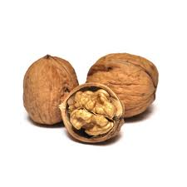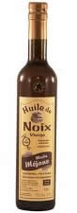
Document 1 : le séchage des noix de Grenoble

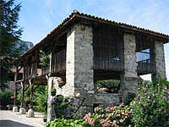 | Après la récolte, les noix sont stockées dans des bâtiments appelés séchoirs à noix. L'extraction de l'eau présente dans les noix se réalise par pulsion d'un courant d'air chaud et sec autour des noix. L'air ventilé traversant les noix doit avoir une hygrométrie maximale de 40% pour sécher les noix.  En fonction du moment de la récolte et des conditions dans lesquelles se sont faites les récoltes, la durée du séchage peut être variable.  La réglementation impose d'arrêter le séchage lorsque les noix en coque ont atteint une teneur en eau de 12 %.

Document 2 : Les noix face aux moisissures

Document 2a : Les mycotoxines, des substances potentiellement toxiques

Les chercheurs de l'INRA (Institut National de la Recherche Agronomique) travaillent sur les mycotoxines, des substances secrétées par certaines moisissures. Les moisissures sont des champignons microscopiques.
Les mycotoxines contaminent plus particulièrement les céréales mais aussi les fruits comme par exemple les noix. Chaque année, dans le monde, 25 % des récoltes mondiales sont contaminées ; un milliard de tonnes d'aliments sont perdues. La contamination par les mycotoxines peut avoir lieu pendant le stockage des aliments.
Les mycotoxines sont des substances potentiellement toxiques pour l'homme et l'animal et peuvent être à l'origine d'intoxications alimentaires parfois mortelles.

D'après http://www.inra.fr

Document 2b : Les conditions de développement des moisissures

Un certain nombre de facteurs doivent être réunis pour que les moisissures se développent. Parmi les principaux facteurs de développement on trouve l'humidité et la chaleur.

- L'hygrométrie minimale .pour que commencent à se développer certaines moisissures est de 65-70 %.
Des moisissures différentes s'installent au fur et à mesure que l'hygrométrie augmente. Elles deviennent de plus en plus nombreuses lorsque l'hygrométrie atteint 80-90%.

- La température  La plupart des moisissures se développent autour de 20-25'C, température moyenne habituelle des aires de stockage non climatisées sous les latitudes européennes.  D'après www.culture.gouv.fr.  Les moisissures: nature, biologie et contamination  Muséum national d'histoire naturelle Juin 1997
  Exigences thermiques pour le
  développement des moisissures
  Température maximale de développement | 50°C
  Température minimale de développement | 0°C
  Optimum de développement | 15-30°C

Document 3 : Deux utilisations possibles des noix

Document 3a : L'huile de noix
L'huile de noix, obtenue par pression à froid, se conserve pendant un an environ, ensuite elle a tendance à s'oxyder rapidement: ce phénomène s'appelle le rancissement. Pour mieux la conserver, il est conseillé de la stocker dans une bouteille en verre fumé et dans une pièce fraîche.
D'après http://agriculture.sud-gresivaudan.org/2690-noix-de-grenoble-production-huile-de-noix.htm
Document 3b : La confiture de noix
La confiture est l'art de conserver par le sucre, fruits, légumes, tiges, racines, feuilles ou fleurs que l'on fait cuire afin de les amener à un degré de déshydratation suffisant pour en assurer la conservation pendant plusieurs années.  Recette de la confiture de noix :  Ingrédients  2kg de noix fraîches  Même poids de sucre que de fruits  50cL d'eau par kilo de sucre | 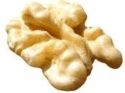

Recette
1. Jetez les cerneaux de noix fraîches dans une casserole d'eau bouillante, égouttez-les et mettez-les à tremper 48h dans une terrine d'eau froide (les cerneaux de noix sont les noix fraîches, tirées de leur coque encore verte).
2. Quand les noix sont bien tendres, égouttez-les et séchez-les. Pesez-les et préparez le même poids de sucre et l'eau. Versez l'eau sur le sucre dans la bassine à confiture et chauffez doucement jusqu'à ce que le sucre soit complètement fondu. Portez à ébullition.
3. Ajoutez les cerneaux de noix et faites cuire doucement pendant 1 heure.
4. Après 8 jours de repos, replacez le mélange sur le feu et chauffez le tout jusqu'à ce que la température du mélange atteigne 105'C.
5. Remplissez les pots.
D'après le Larousse des confitures

COMMENTAIRE RÉDIGÉ :

Les problèmes liés à la conservation des fruits après la récolte et des produits dérivés peuvent parfois engendrer des pertes importantes pour les exploitants agricoles.
Conseiller à la chambre d'agriculture, expert en culture de noix, vous rédigerez un article avec différents conseils à destination des producteurs de noix et de produits à base de noix.
Vous présenterez dans cet article la manière de limiter à la fois les pertes de production et de prendre en compte les risques alimentaires. Pour cela, vous envisagerez :
- les méthodes de conservation afin d'éviter le rancissement et le développement des moisissures;
- le contexte de fabrication de différents produits à base de noix.

Votre argumentation s'appuiera sur les documents et vos connaissances personnelles (qui intègreront entre autres les connaissances acquises dans différents champs disciplinaires).

PARTIE 2 (6 points)

REPRÉSENTATION VISUELLE

Document 1 : Qu'est-ce que la myopie ?

Le myope retrouve sans peine une aiguille dans une botte de foin mais a du mal à déchiffrer une enseigne de magasin. Sa vision de loin est toujours imprécise. En revanche, il peut accommoder et voir de près à une distance très rapprochée.
A quelques millimètres près, la myopie est une anomalie due essentiellement à une distance cornée-rétine trop grande, avec souvent une cornée trop bombée. L'image est floue, puisqu'elle se forme en avant de la rétine. La distance de vision nette est d'autant plus courte que la myopie est forte.
Dans l'œil normal, la cornée et le cristallin jouent le rôle de lentille convergente permettant la formation d'une image nette sur la rétine.

Document 2 : Correction de la myopie

Pour corriger une myopie, il faut proposer un verre qui compense l'excès de puissance de l'œil. L'objectif est de faire diverger le faisceau lumineux à travers ce verre, afin de le faire reculer jusqu'à la rétine. La correction s'exprimera donc en dioptries négatives. Ainsi, si l'œil a 2 dioptries de trop, le verre correcteur sera de - 2 dioptries. Dans ces conditions, l'image se forme bien sur la rétine: la vision est nette.

Document 3 : Chirurgie réparatrice

Depuis quelques années, la chirurgie constitue une option de choix pour corriger la myopie. Cette solution peut rendre service aux personnes qui ne supportent pas ou plus les lentilles de contact. Si la première opération au laser de l'œil myope date de 1989, ce n'est qu'à partir de l'année 2000 que toute l'opération a pu être réalisée entièrement à l'aide d'un laser. La technique la plus courante consiste à découper une mince couche de la cornée ainsi mise à nu pour la rendre moins bombée. Cette opération se pratique généralement pour une myopie importante et n'est réalisée qu'une fois la vision de la personne stabilisée.

QUESTIONS :

1- On compare l'action sur la lumière de trois lentilles a, b et c, fabriquées à partir d'un même matériau. Les schémas suivants sont à la même échelle.
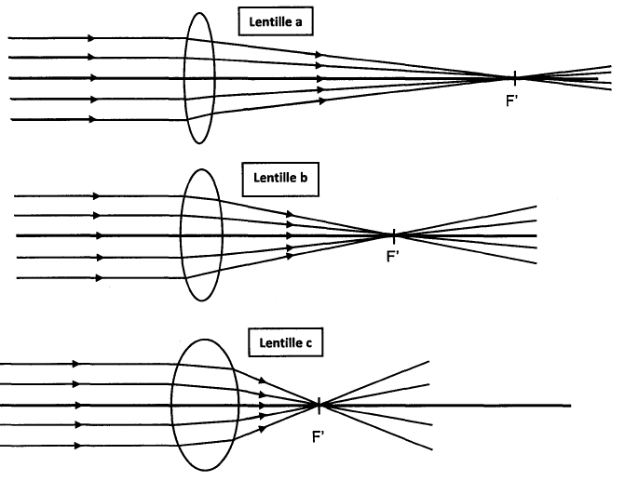
Répondre à la question 1 sur l'annexe. à rendre avec la copie.
2- On s'intéresse aux particularités de l'œil myope par rapport à l'œil normal :
Répondre à la question 2 sur l'annexe. à rendre avec la copie.

3- a- En utilisant vos connaissances, proposer une autre formulation pour l'expression employée dans le document 2 : « l'excès de puissance de l'œil ».
b- Expliciter la phrase utilisée dans le document 2 : « Si l'œil a 2 dioptries de trop, le verre correcteur sera de - 2 dioptries ».

4- Une personne atteinte de myopie, peut avoir recours à une intervention chirurgicale pour corriger son défaut de vision.
Expliquer comment la courbure de la cornée doit être modifiée en argumentant à l'aide de vos connaissances et des documents proposés.

5- A partir des documents et de vos connaissances, comparer la vision de près entre un œil normal et un œil myope. Indiquer l'influence de la myopie sur la position du punctum proximum de l'œil.

PARTIE 3 (6 points)

FÉMININ - MASCULIN

Monsieur et Madame X, âgés respectivement de 30 et 27 ans, ne parviennent pas avoir un enfant et ce malgré de multiples tentatives depuis plus de 2 ans.
Ils décident de consulter afin de comprendre et de remédier à cette « infertilité ». Le médecin spécialiste consulté propose au couple d'entrer dans le protocole d'une Procréation Médicalement Assistée.

Document 1 : Spermogramme de Monsieur X
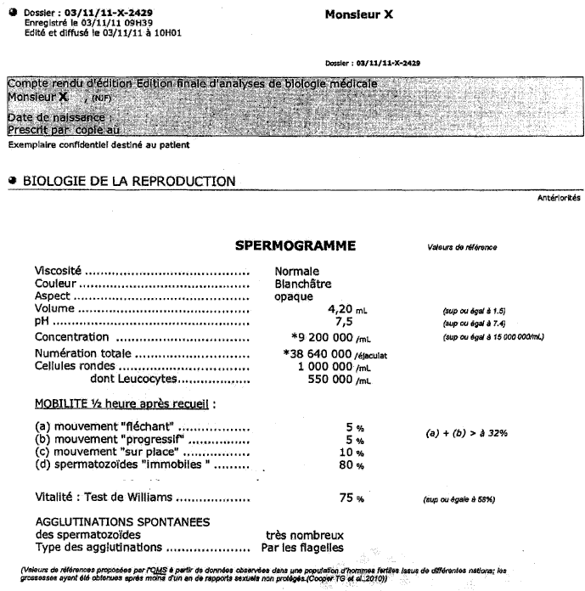
Document 2 : Examens de Mme X

Les examens de Madame X ont révélé une glaire cervicale, des ovaires et un utérus normaux. Les résultats des dosages hormonaux sont également normaux avec à J12 du cycle un pic d'œstradiol, à J13 un pic de LH et des concentrations de progestérone suffisantes en dernière phase du cycle.

Le résultat de l'hystérosalpingographie est le suivant :
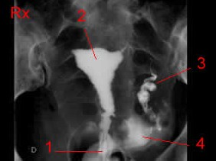 | L'hystérosalpingographie est l'examen de référence pour détecter si les trompes sont ou non bouchées.  L'hystérosalpingographie consiste en une radiographie de la cavité utérine et des trompes en injectant un produit contrastant opaque aux rayons X au niveau du col de l'utérus (le col de l'utérus relie la partie basse de l'utérus au vagin).  Remarque: le produit contrastant étant "opaque aux rayons X", toutes les zones où il a diffusé apparaissent en blanc.
1 : Canule.
2 : Cavité utérine.
3 : Trompe de Fallope (gauche).
4 : Passage de contraste dans la cavité abdominale.

QUESTIONS :
1- A l'aide des documents et de vos connaissances, proposer des causes possibles de l'infertilité de ce couple depuis 2 ans.
2- Le biologiste consulté propose à ce couple une ICSI (technique, sous microscope, d'injection cytoplasmique d'un spermatozoïde dans un ovocyte) puis transfert d'embryon dans l'utérus. Argumenter la technique de l'ICSI proposé par ce spécialiste.

